Условия организации питания в ДОУ

В детском саду организовано пятиразовое питание в соответствии с примерным цикличным (организованном) меню, разработанным с учетом физиологических потребностей детей в калорийности и пищевых веществах. Меню утверждается руководителем предприятия ООО КП № 1 и согласовывается с руководителем МДОАУ № 99.
В ДОУ используется основное (организованное) меню, рассчитанное на 10 дней, с учетом рекомендуемых среднесуточных норм питания.
Проводится круглогодичная искусственная С-витаминизация готовых блюд.
Ежедневно поваром отбирается суточная проба готовой продукции, которая хранится 48 часов.

Продукты завозятся в ДОУ в соответствии с заключенными договорами и принимаются при наличии сертификата качества и накладной.
Важно правильное распределение различных продуктов в течение суток. В течение года на второй завтрак дети получают соки, фрукты. В еженедельный рацион питания включены фрукты, овощи, мясо, рыба и творог.
В организации питания ребенка дошкольного возраста большое значение имеет соблюдение определенного режима, что обеспечивает лучшее сохранение аппетита. Выдача готовой пищи с пищеблока и прием пищи в группе осуществляется, согласно графику выдачи готовой продукции и режиму дня.
Контроль над качеством питания, закладкой продуктов, кулинарной обработкой, выходом блюд, вкусовыми качествами пищи, санитарным состоянием пищеблока, правильностью хранения и соблюдением сроков реализации продуктов осуществляет бракеражная комиссия ДОУ. Ежедневно проверяется качество поставляемых продуктов, осуществляется контроль за сроками реализации и правильностью их хранения. Со стороны заведующего ДОУ и ООО КП № 1 налажен систематический контроль за организацией питания детей.
В составе комплекса помещений для приготовления и раздачи пищи, работающих в детском саду предусмотрены следующие помещения пищеблока: горячий цех, холодный цех, складское помещение с холодильным оборудованием.
Помещения для приготовления и приема пищи, хранения пищевой продукции оборудованы технологическим, холодильным и моечным оборудованием, инвентарем в соответствии с гигиеническими нормативами, а также в целях соблюдения технологии приготовления блюд, режима обработки, условий хранения пищевой продукции.
Оборудование, инвентарь, посуда и тара выполнены из материалов, предназначенных для контакта с пищевыми продуктами, а также предусматривающих возможность их мытья и обеззараживания.
Посуда для приготовления блюд выполнена из нержавеющей стали. Инвентарь, используемый для раздачи и порционирования блюд, имеет мерную метку объема в литрах и (или).
Не допускается использование деформированной, с дефектами и механическими повреждениями кухонной и столовой посуды, инвентаря; столовых приборов.
Складское помещение для хранения пищевых продуктов оборудованы приборами для измерения относительной влажности и температуры воздуха, холодильное оборудование - контрольными термометрами.
Технологическое и холодильное оборудование исправно и способно поддерживать температурный режим.
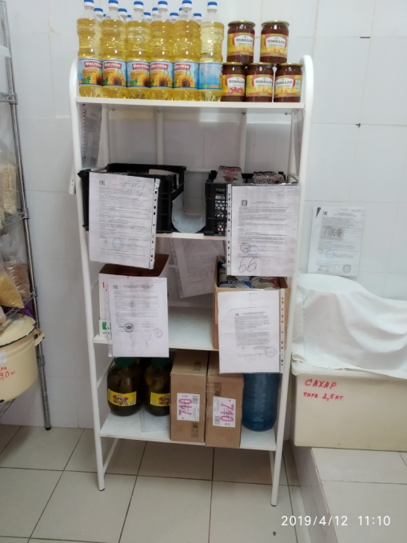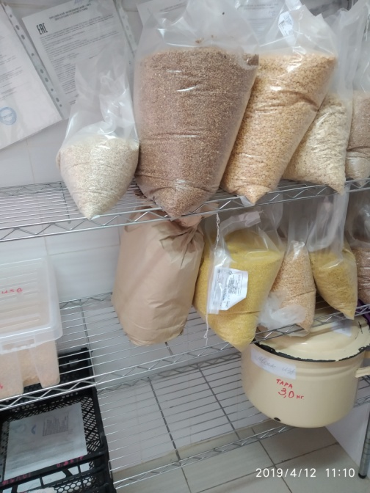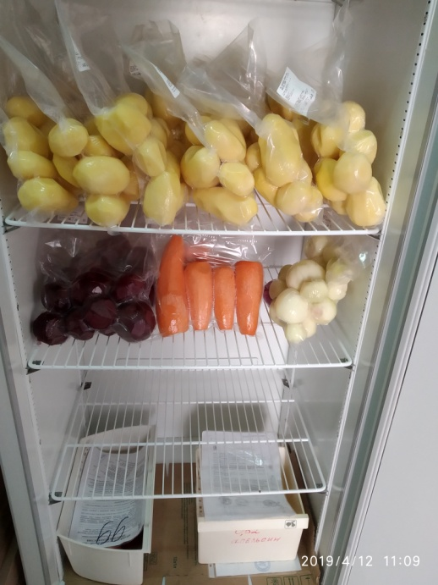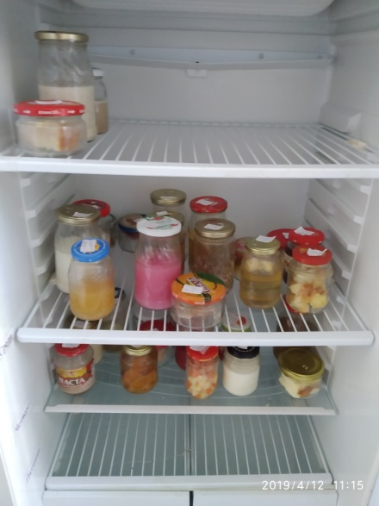
товарное соседство на складе хранение вакуумированных овощей суточные пробы в холодильнике

Производственные столы, предназначенные для обработки пищевых продуктов, цельнометаллические, устойчивые к действию моющих и дезинфекционных средств, выполнены из материалов, для контакта с пищевыми продуктами.
Кухонная посуда, столы, инвентарь, оборудование промаркированы в зависимости от назначения и используются в соответствии с маркировкой.
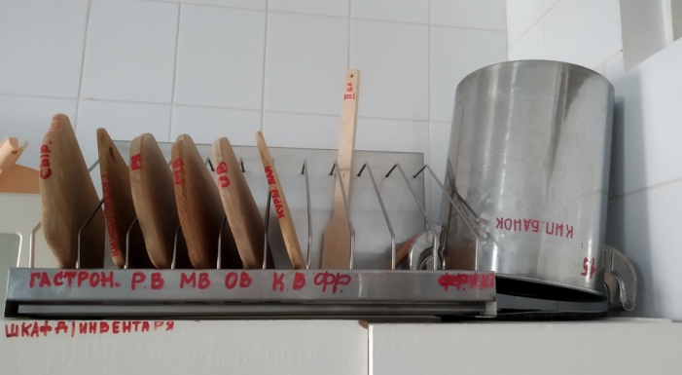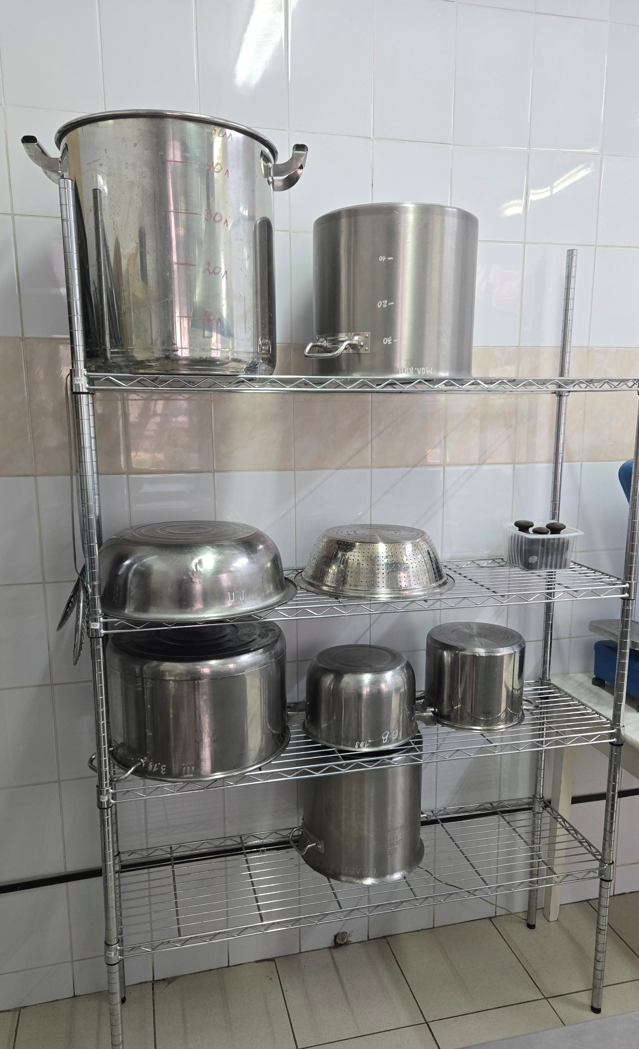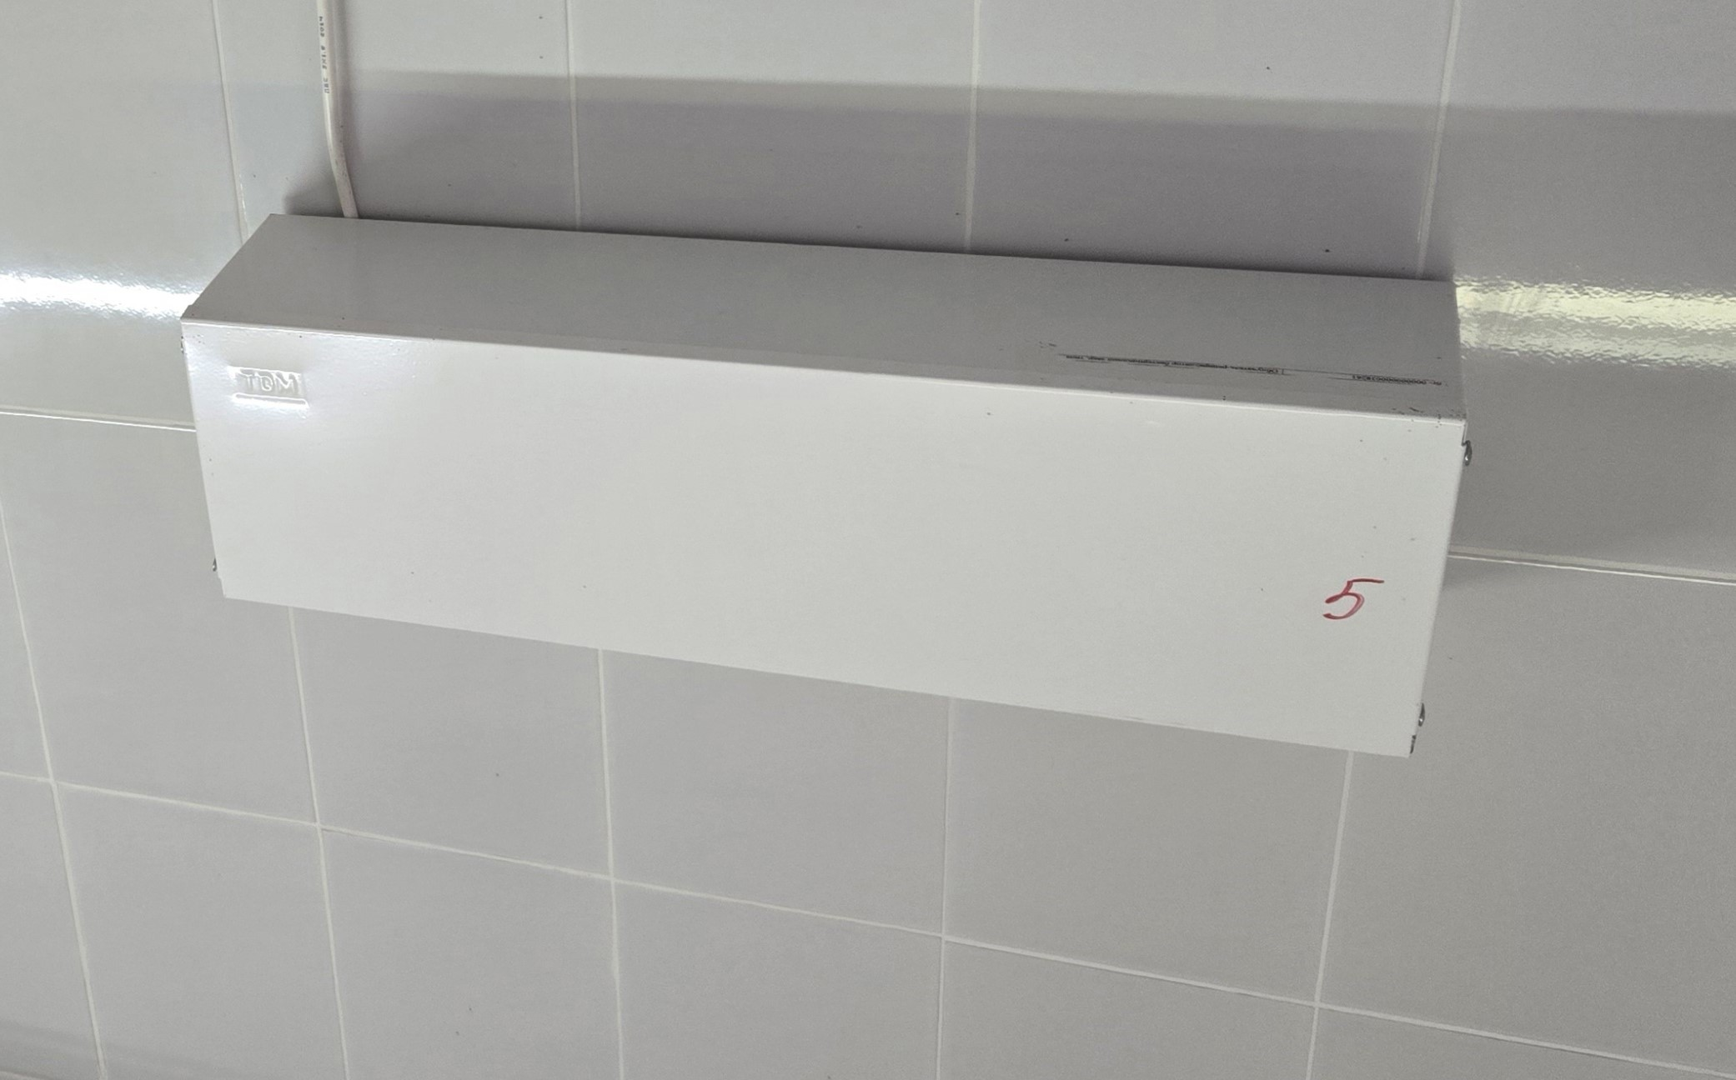

Для обеззараживания воздуха в холодном и горячем цехе используется бактерицидная установка для обеззараживания воздуха, работающая в присутствии людей.
Количество технологического, холодильного и моечного оборудования, инвентаря, кухонной и столовой посуды обеспечивает поточность технологического процесса, а объем единовременно приготавливаемых блюд соответствует количеству непосредственно принимающих пищу лиц.
Групповые комнаты оборудованы столовой мебелью (столами, стульями), имеющей без дефектов и повреждений покрытие, позволяющее проводить обработку с применением моющих и дезинфицирующих средств.

